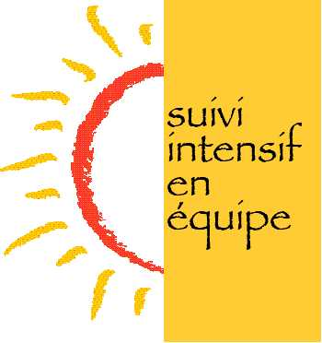

ÉVALUATION GLOBALE DE PACT
5E PARTIE : DÉVELOPPEMENT SOCIAL ET FONCTIONNEMENT DANS LA SOCIÉTÉ
1. HISTOIRE PERSONNELLE
2. NATURE DES LIENS ET DYNAMIQUE FAMILIALE
3. HISTOIRE SCOLAIRE
4. GESTION DU TEMPS
5. HABILETÉS SOCIALES
6. LOISIRS ET INTÉRÊTS
7. UTILISATION DES RESSOURCES DU MILIEU

